Họ tên: Nguyễn Thanh Nhứt

MSSV: 21140001

Môn: Kiến trúc và Thiết kế phần mềm

Thực hành Tuần 7

Link github: <https://github.com/NguyenThanhNhut13/KTTKPM/tree/main/Tuan7>

# Phần 1: Một số lệnh Docker Compose cơ bản

1. docker compose version

Kiểm tra phiên bản của Docker Compose đang được cài đặt.

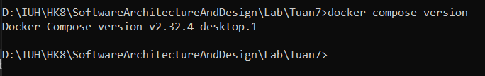

1. docker compose up

Khởi động và tạo các container dựa trên file docker-compose.yml.

Tạo file docker-compose.yml

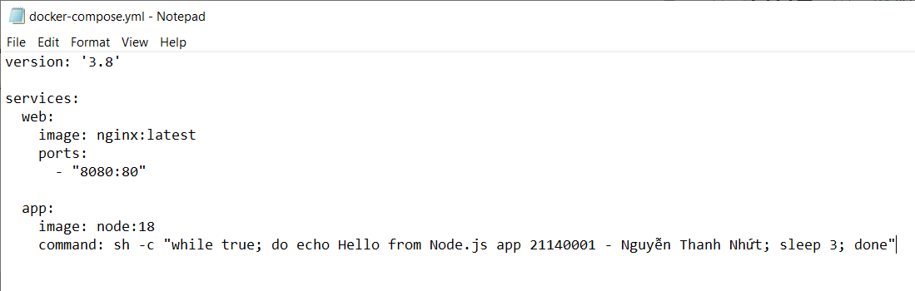

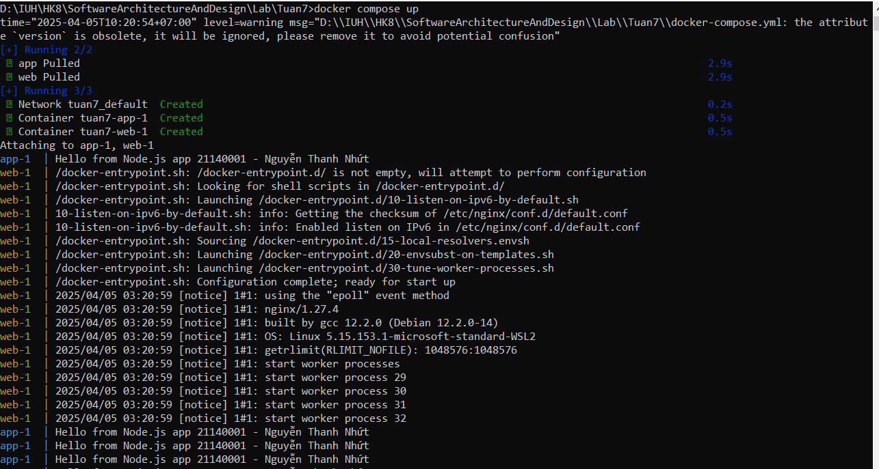

1. docker compose up -d

Khởi động container ở chế độ detached (nền).

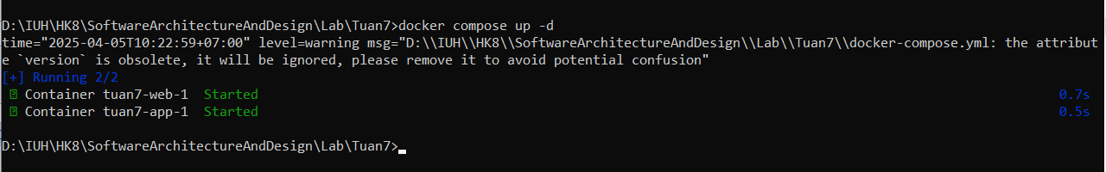

1. docker compose ps

Hiển thị danh sách các container đang chạy trong project Docker Compose.

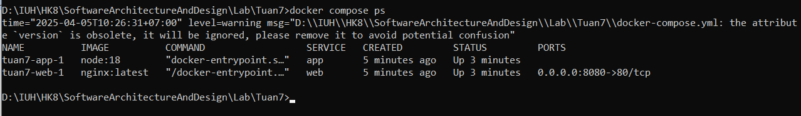

1. docker compose down

Dừng và xóa toàn bộ container, mạng, và volumes tạm thời được tạo bởi docker-compose up.

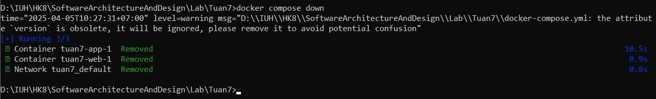

1. docker compose restart

Khởi động lại tất cả các container trong project.

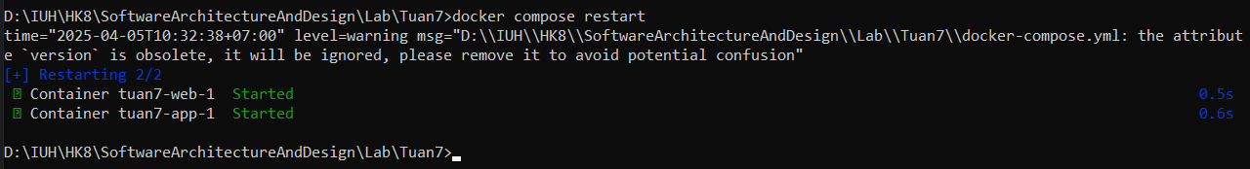

1. docker compose logs -f

Theo dõi log của các container trong Docker Compose (tương tự tail -f)

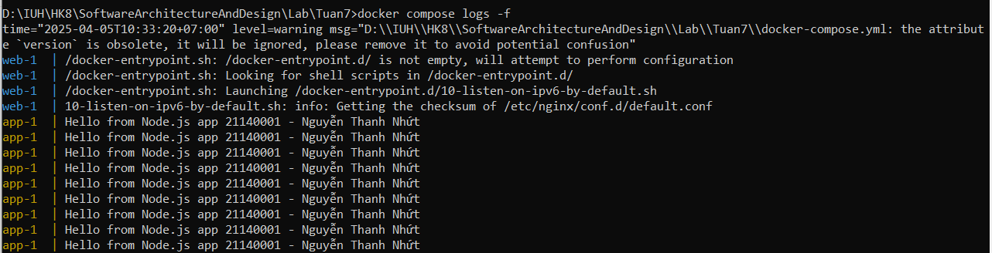

1. docker compose build

Build lại image từ Dockerfile trong docker-compose.yml.

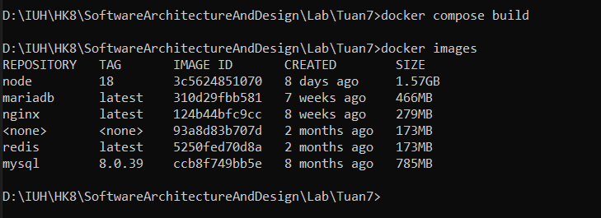

1. docker compose exec <service_name> <command>

Chạy lệnh trong container đang chạy.

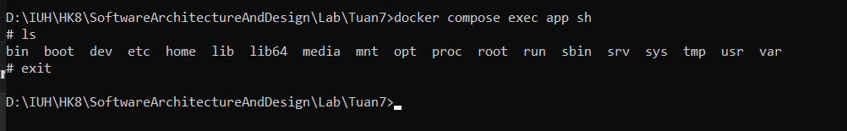

1. docker compose down -v

Xóa container và cả volume liên quan.

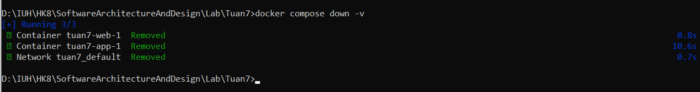

1. docker compose run <service_name> <command>

Tạo container tạm thời để chạy lệnh.

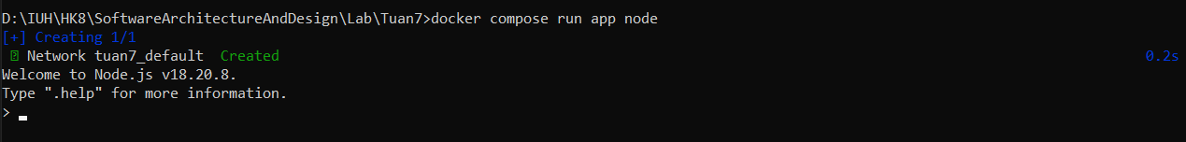

1. docker compose stop <service_name>

Dừng container theo tên service.

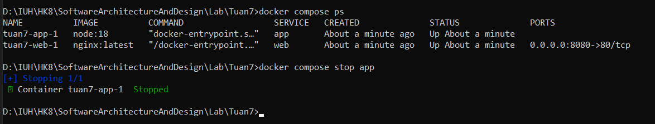

1. docker compose rm <service_name>

Xóa container đã dừng của một service cụ thể.

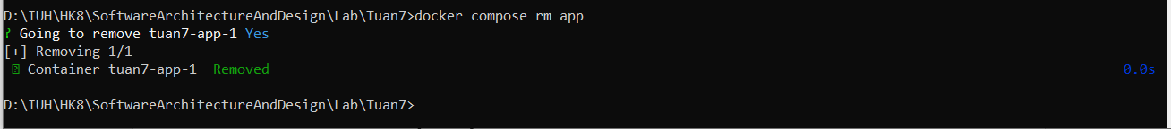

1. docker compose config

Kiểm tra file docker-compose.yml sau khi đã được merge, validate cấu trúc.

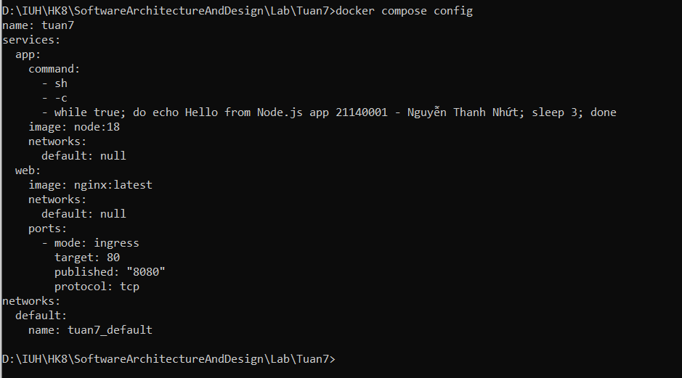

1. docker compose up -d –build

Build lại image và chạy container trong chế độ detached.

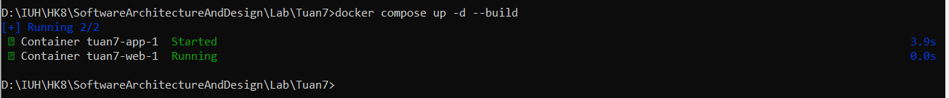

# Phần 2: Docker Compose file

## Bài 1: Chạy một container đơn giản với Docker Compose

Yêu cầu: Tạo một container chạy Nginx bằng Docker Compose. Map cổng 8080 của máy host với cổng 80 của container.

Tạo thư mục dự án

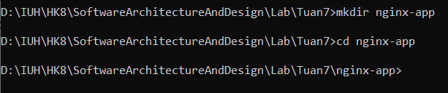

Tạo file docker-compose.yml

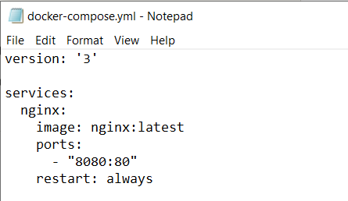

Khởi động và tạo các container dựa trên file docker-compose.yml.

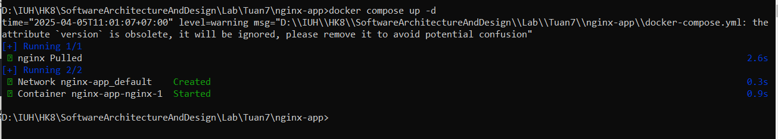

Truy cập <http://localhost:8080>

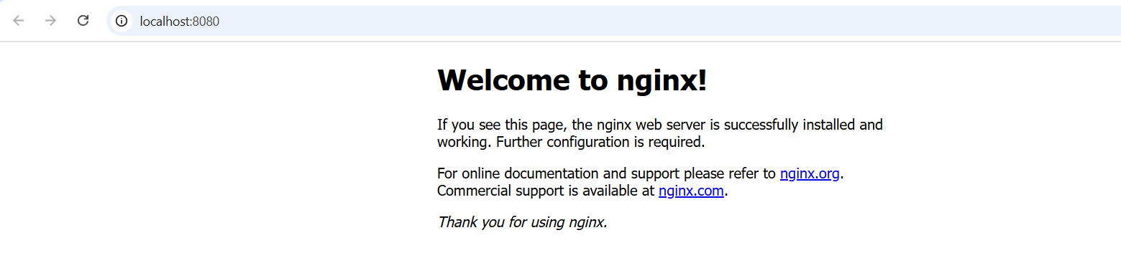

## Bài 2: Chạy MySQL với Docker Compose

Yêu cầu: Tạo một container chạy MySQL phiên bản 8.0. Đặt username là user, password là password và database là mydb

Tạo thư mục dự án

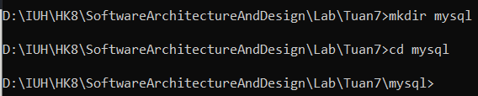

Tạo file docker-compose.yml

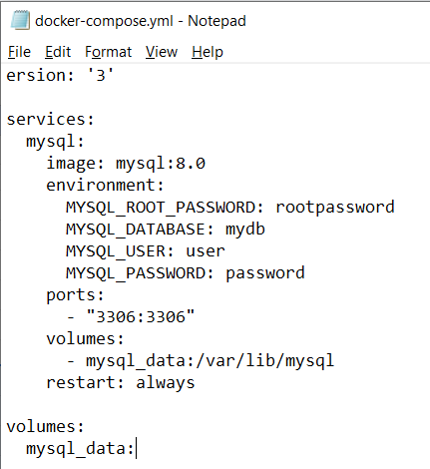

Khởi động và tạo các container dựa trên file docker-compose.yml.

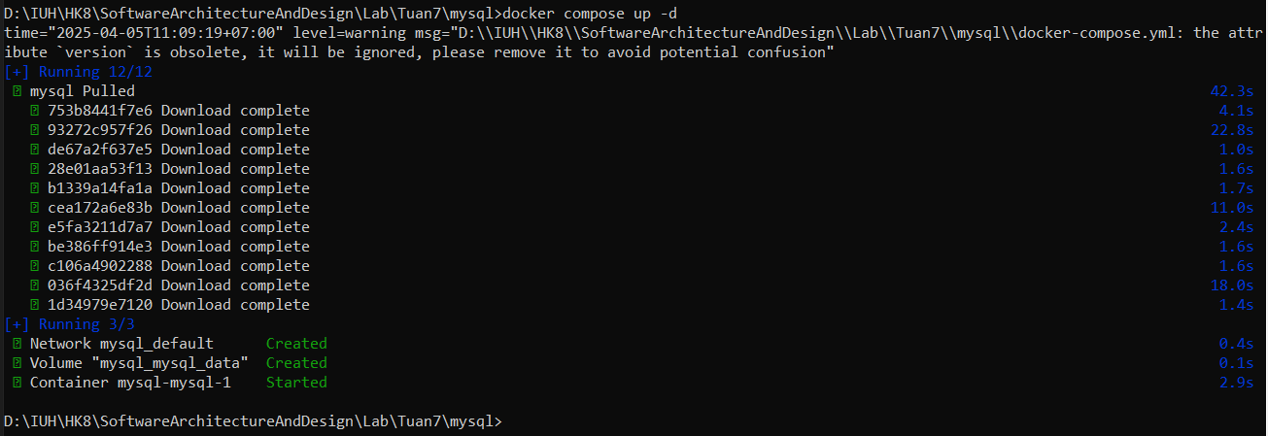

Kết nối MySQL

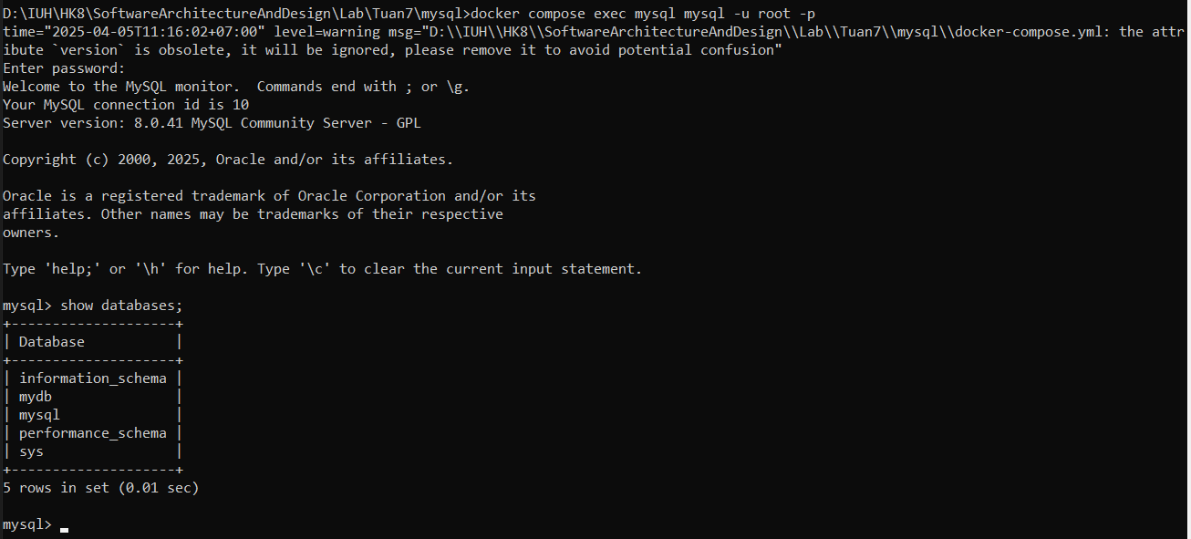

## Bài 3: Kết nối MySQL với PHPMyAdmin

Yêu cầu: Chạy MySQL và PHPMyAdmin với Docker Compose. PHPMyAdmin chạy trên cổng 8081.

Tạo file docker-compose.yml

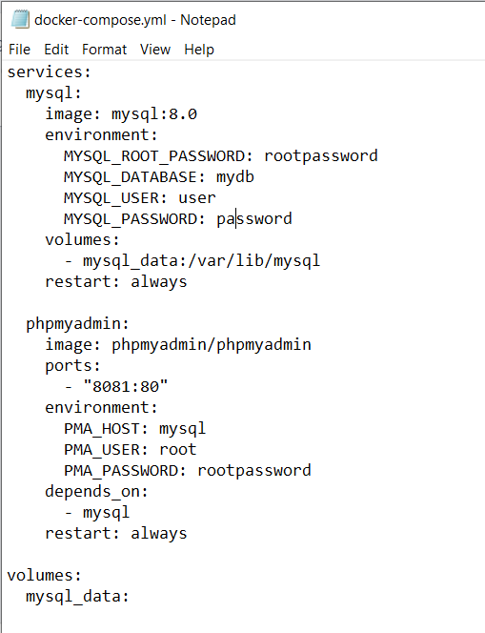

Chạy lệnh docker-compose up -d

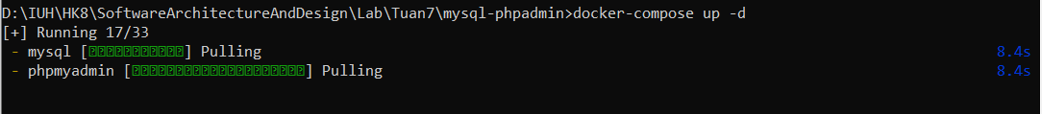

Truy cập PHPMyAdmin qua <http://localhost:8081>

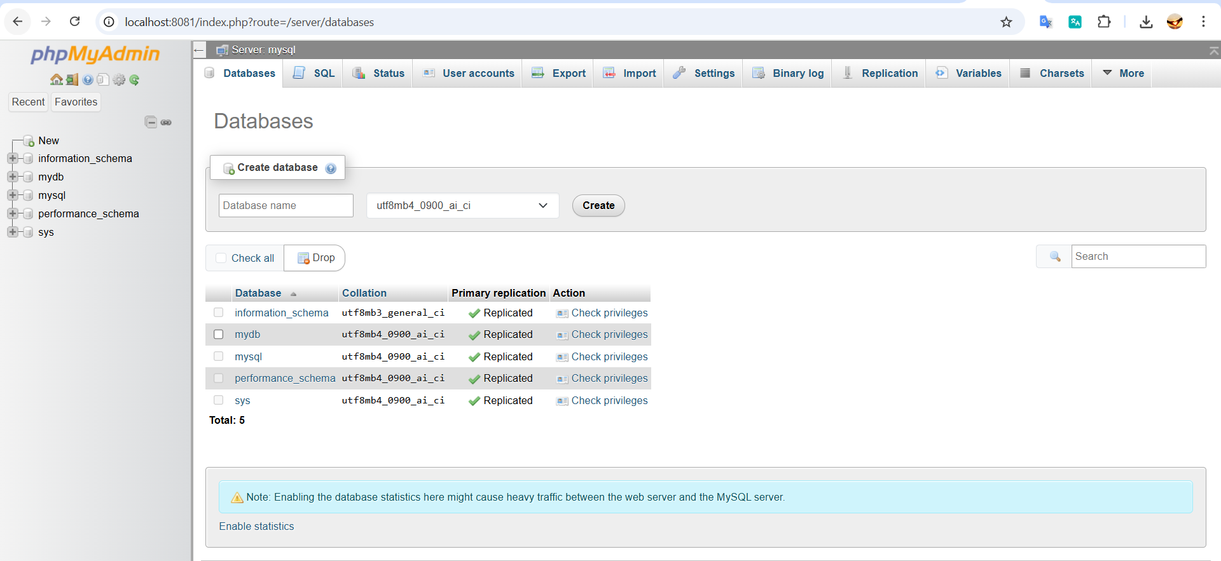

## Bài 4: Chạy ứng dụng Node.js với Docker Compose

Yêu cầu: Chạy một ứng dụng Node.js đơn giản với Express.

Tạo thư mục project

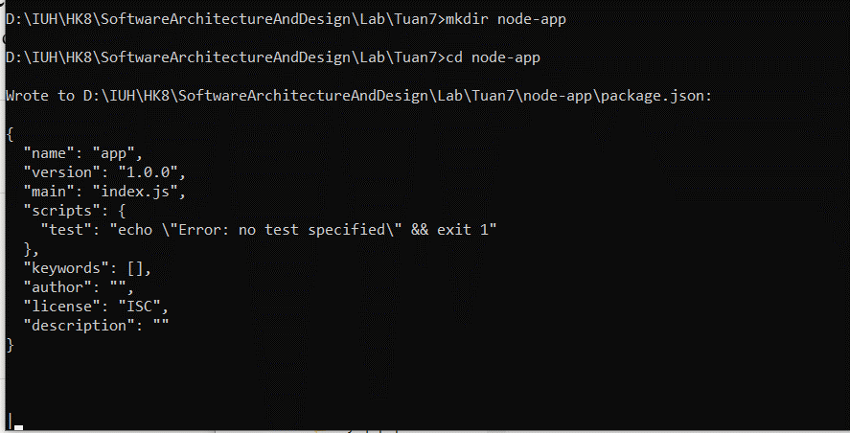

Tạo Dockerfile

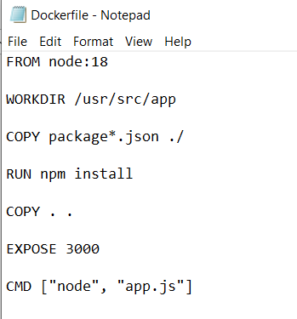

Tạo file docker-compose.yml

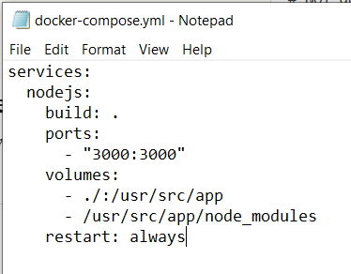

File app.js

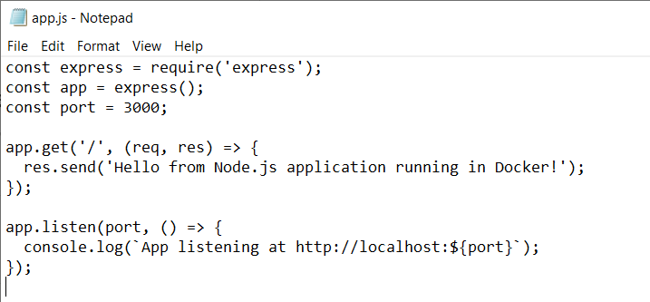

Chạy file docker compose

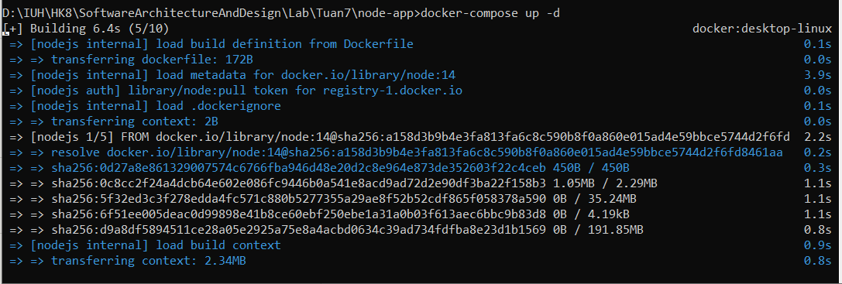

Truy cập <http://localhost:3000> để xem kết quả

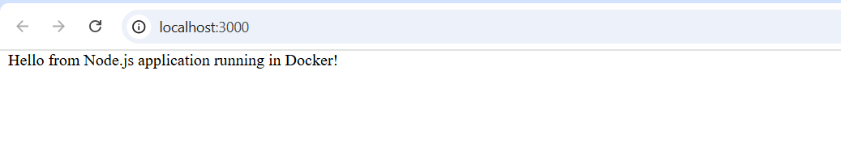

## Bài 5: Chạy Redis với Docker Compose

Yêu cầu: Chạy một container Redis trên cổng 6379.

Tạo file docker-compose.yml

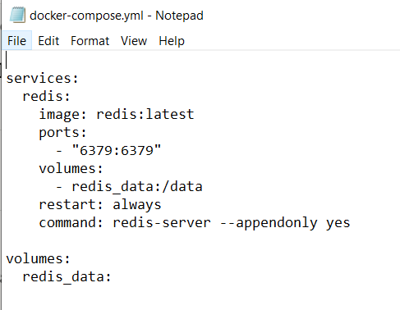

Chạy lệnh docker-compose up -d

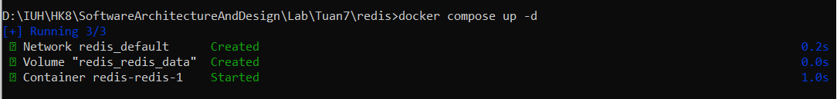

Kết nối Redis bằng Redis CLI:



## Bài 6: Chạy WordPress với MySQL

Yêu cầu: Chạy WordPress với MySQL bằng Docker Compose.

Tạo file docker-compose.yml

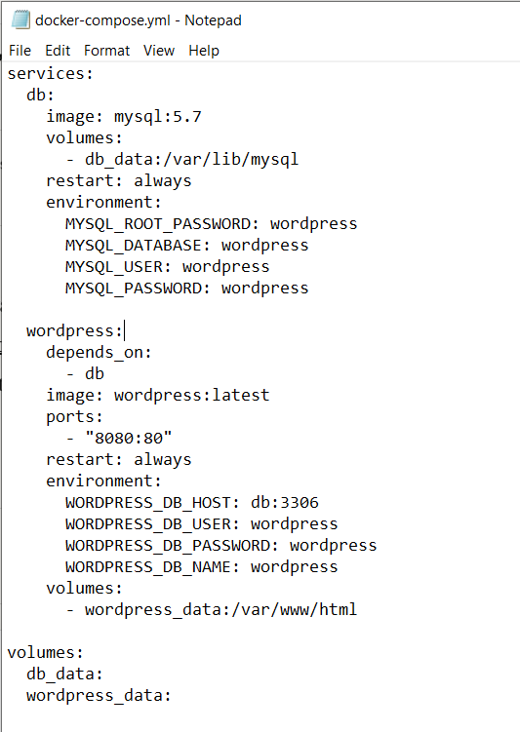

Chạy lệnh docker-compose up -d

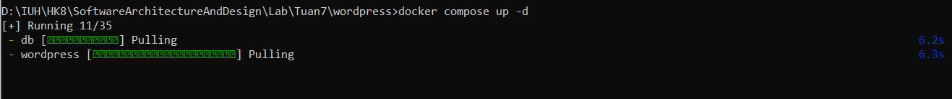

Truy cập WordPress tại <http://localhost:8080>

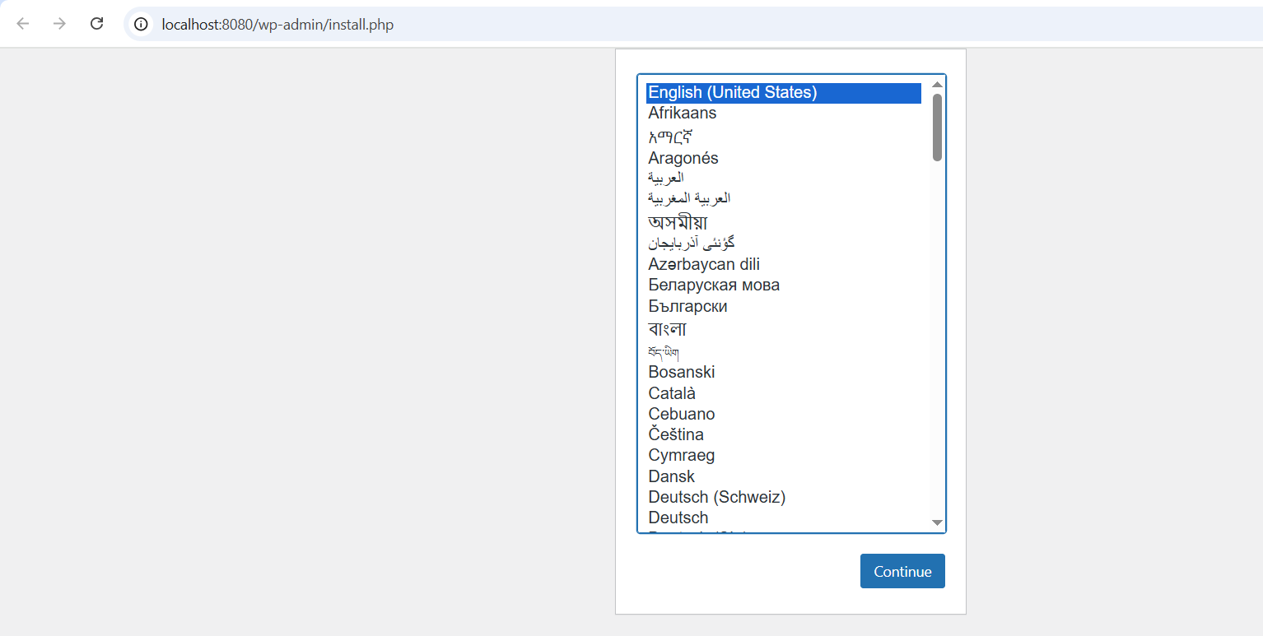

Làm theo hướng dẫn

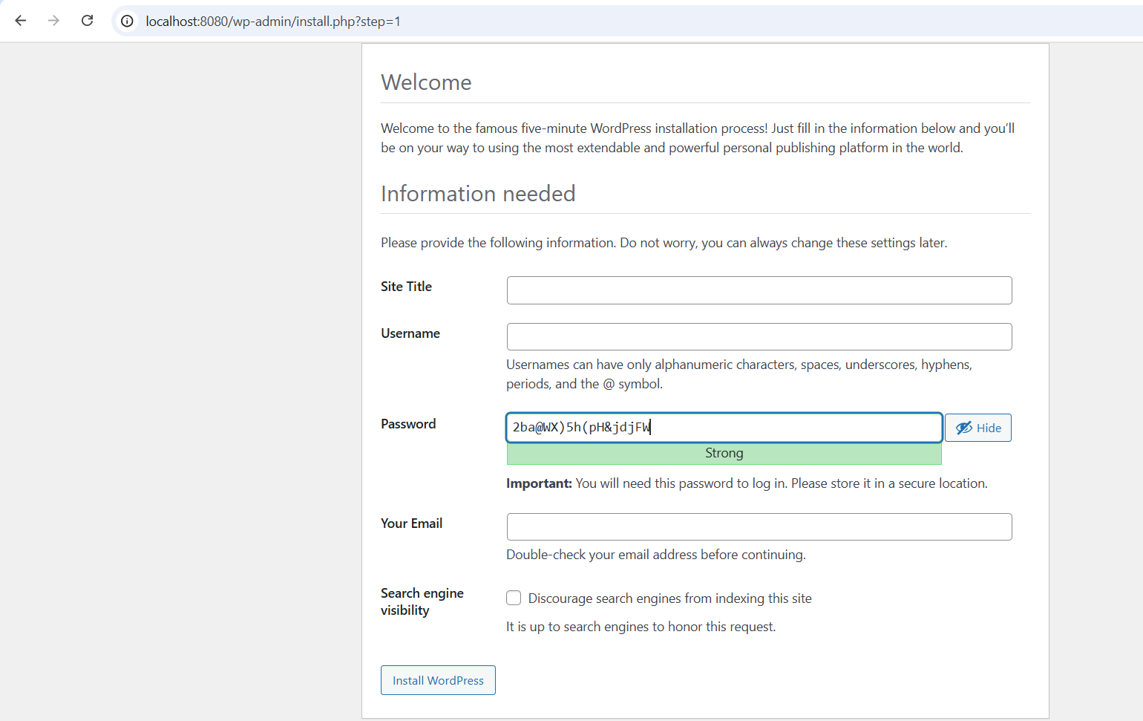

## Bài 7: Chạy MongoDB với Docker Compose

Tạo file docker-compose.yml

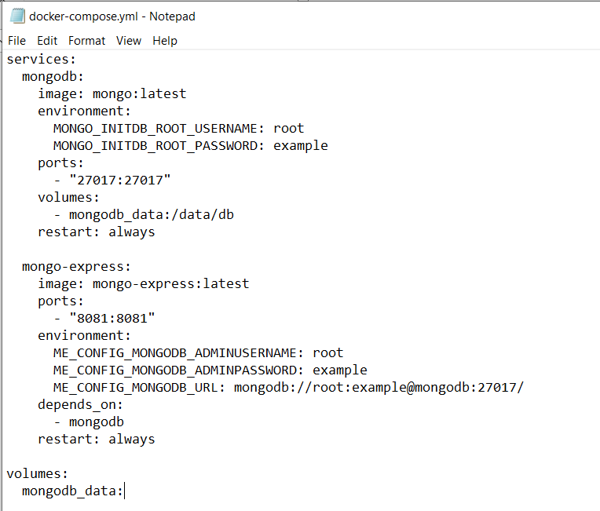

Chạy lệnh docker-compose up -d

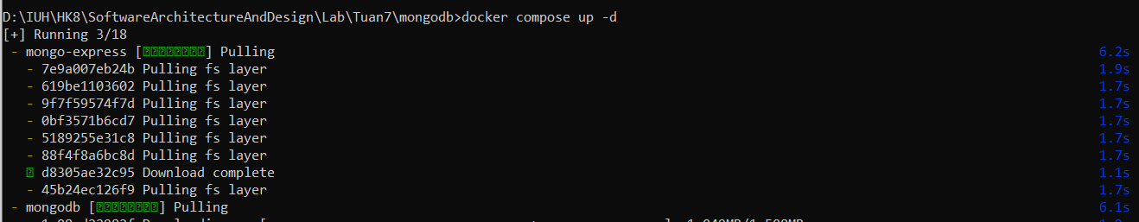

Truy cập Mongo Express tại <http://localhost:8081>

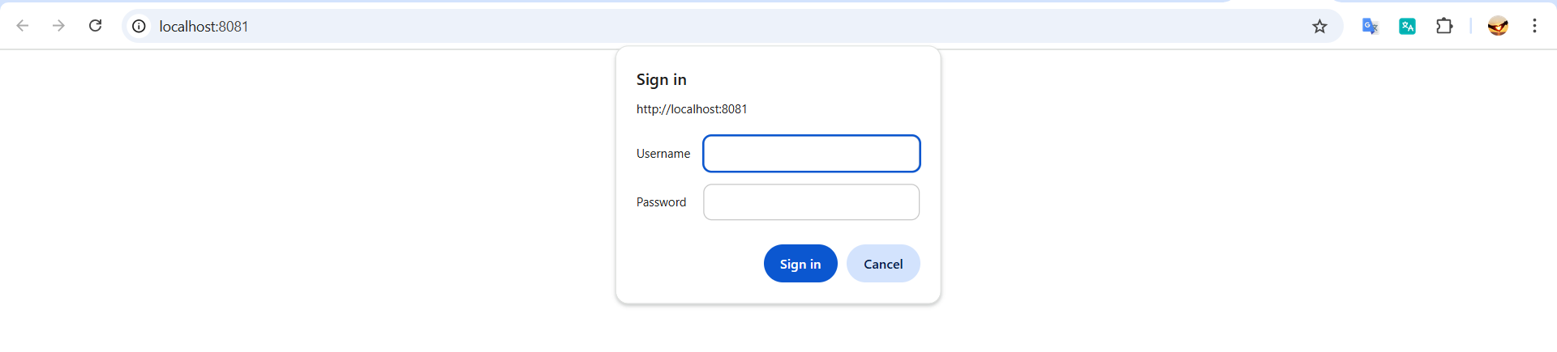

Đăng nhập với username: root, password: example

## Bài 8: Kết nối nhiều dịch vụ với Docker Compose

Yêu cầu: Chạy Node.js kết nối với MySQL.

Tạo thư mục nodejs-mysql với các file như sau:

File app.js

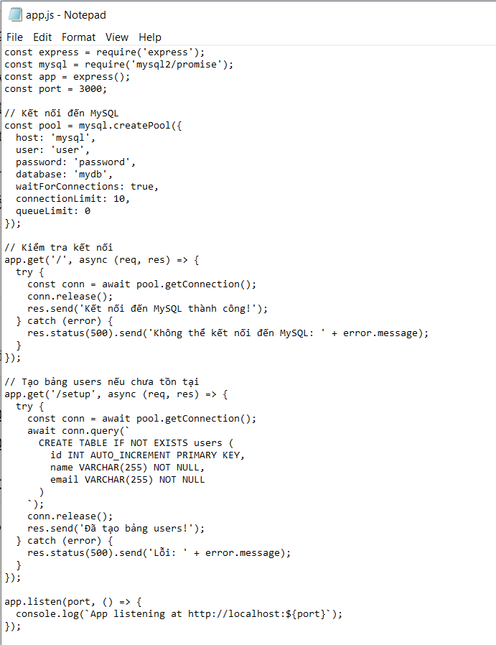

Package.json

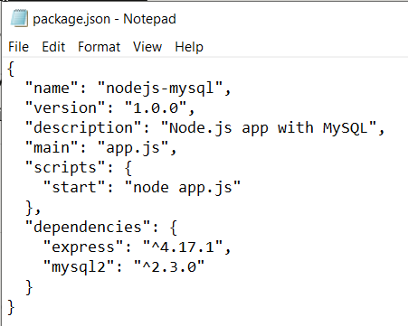

Dockerfile

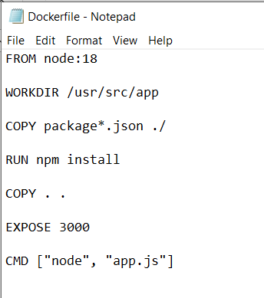

File docker-compose.yml

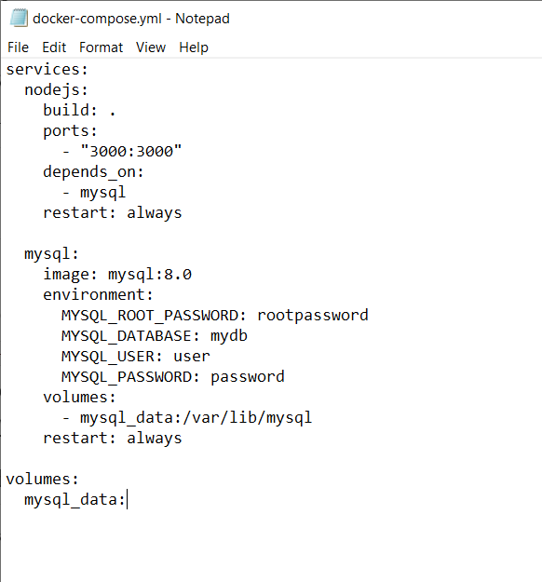

Chạy lệnh docker-compose up -d

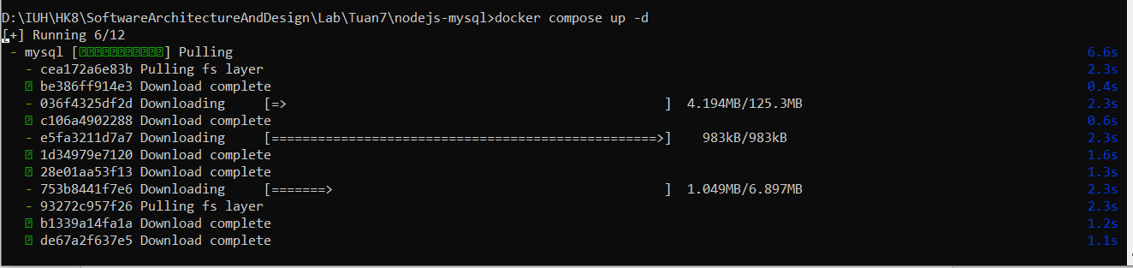

Truy cập <http://localhost:3000> để kiểm tra kết nối

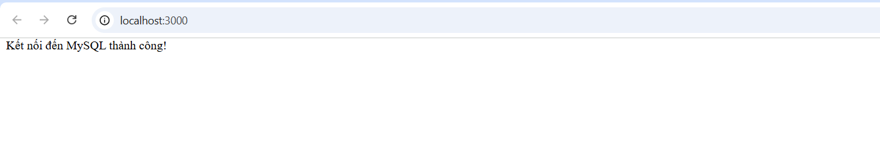

Truy cập <http://localhost:3000/setup> để tạo bảng users

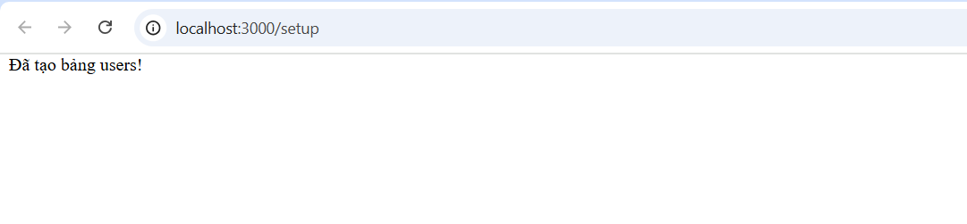

## Bài 9: Chạy ứng dụng Python Flask với Docker Compose

Yêu cầu: Chạy ứng dụng Flask đơn giản với Docker Compose.

Tạo thư mục flask-app và các file như sau:

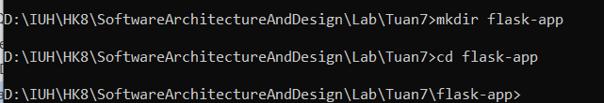

Nội dung file app.py

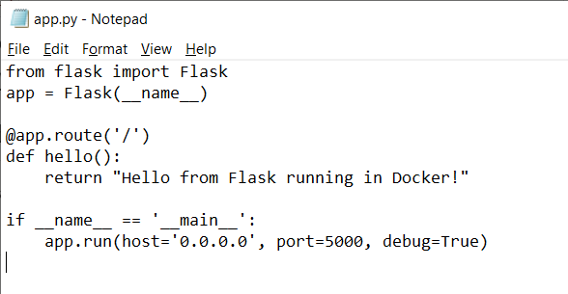

Nội dung file requirements.txt

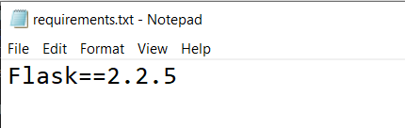

Nội dung file Dockerfile

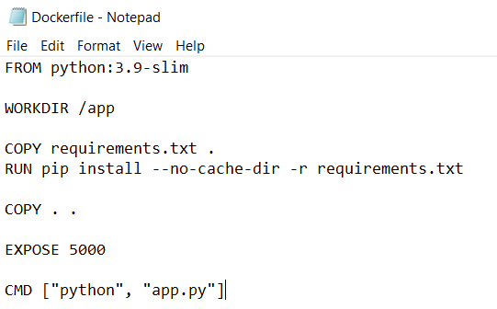

Nội dung file docker-compose.yml

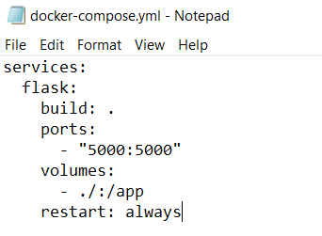

Chạy lệnh docker-compose up -d

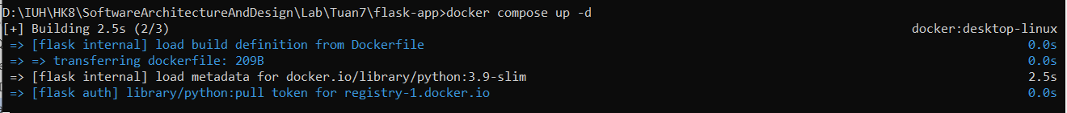

Truy cập <http://localhost:5000> để thấy kết quả

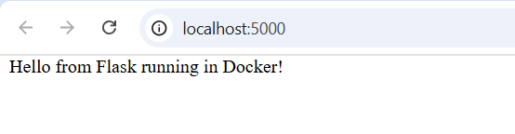

## Bài 10: Lưu trữ dữ liệu với Docker Volumes

Yêu cầu: Chạy MySQL và gắn volume để dữ liệu không bị mất.

Tạo thư mục cho project

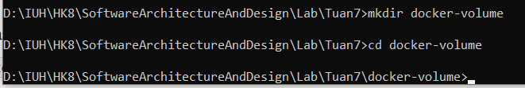

Tạo thư mục con mysql-backup và mysql-conf trong thư mục project

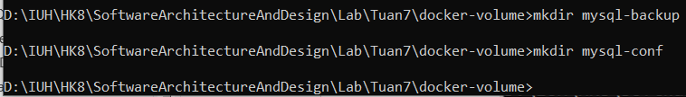

Tạo file docker-compose.yml

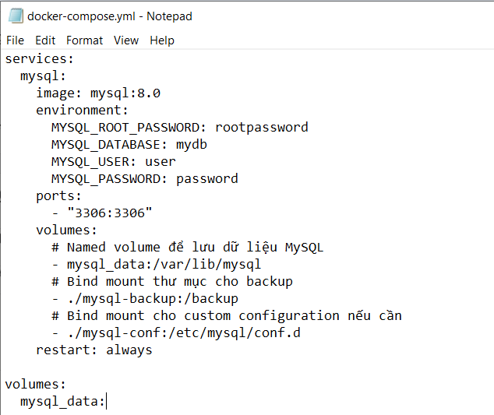

Chạy docker-compose up -d

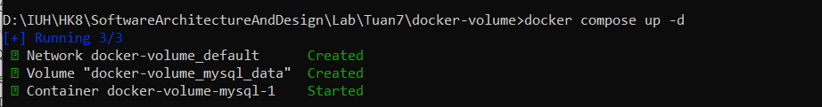

Để kiểm tra volume hoạt động:

* Tạo dữ liệu trong database

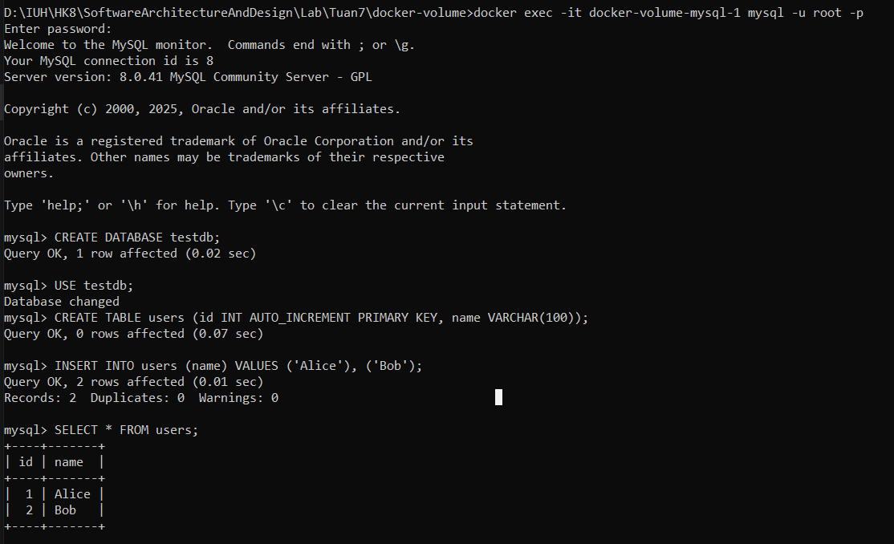

* Dừng và xóa container: docker-compose down

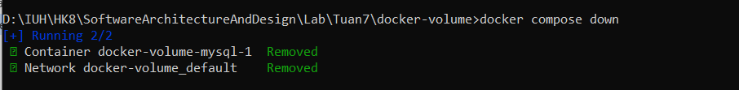

* Khởi động lại: docker-compose up -d

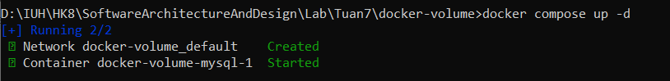

* Dữ liệu sẽ vẫn còn vì được lưu trong volume

